В целях формирования у обучающихся антикоррупционного мировоззрения и воспитания негативного отношения к коррупции,

в рамках Антикоррупционного марафона,

в МБОУ СОШ№4 с 11 ноября по 10 декабря, 2024 года прошли мероприятия антикоррупционной направленности для обучающихся школы.

Классные руководители начальных классов познакомили обучающихся с понятием «коррупция» через беседы с элементами обсуждения и просмотра русских сказок.

Обучающиеся 5-11 классов на своих классных часах обсуждали вопросы о последствиях коррупции, об уровне коррупции в России, о негативных эффектах, которые оказывает коррупция на различные сферы жизни общества. В ходе беседы обучающиеся узнали и закрепили представления о правах и обязанностях детей, учились применять полученные правовые знания при ситуациях, где были обозначены противоправные действия. Пришли к выводу, что коррупция ухудшает качество жизни людей, способствует организованной преступности. Беседы сопровождались просмотром видеороликов и презентаций.

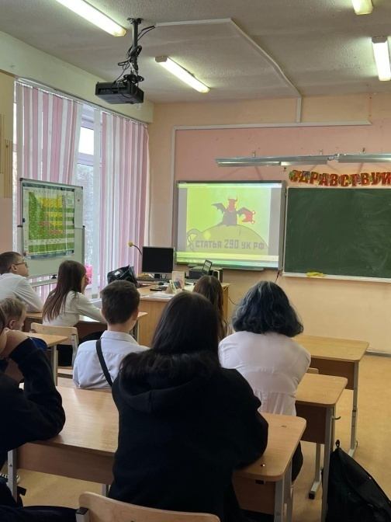 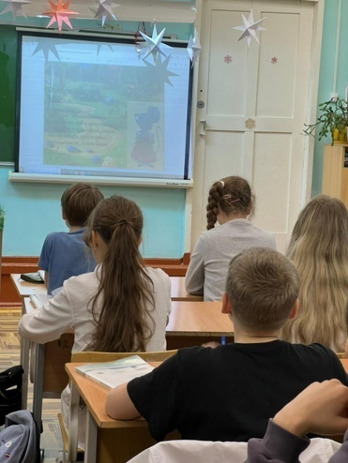 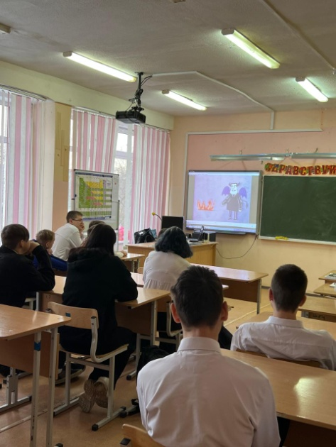

Дети активно приняли участие в конкурсе рисунков и плакатов «Коррупция глазами детей».

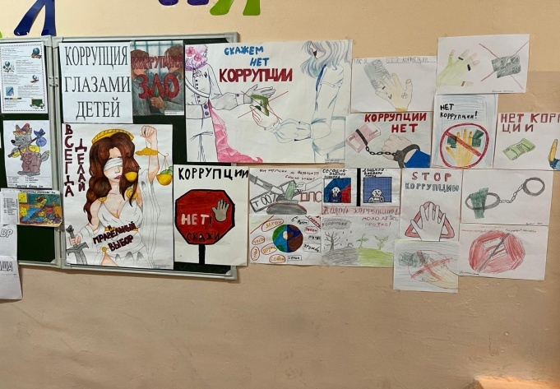 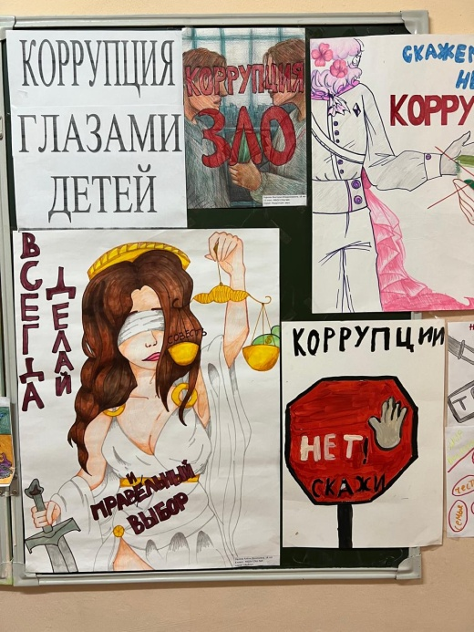

Получили награды:

Буркова Виктория- плакат , 1 место

Орлова Алена- рисунок, 1 место

Куликова Дарья- плакат, 2 место

3класс, 5 класс- за активное участие в конкурсе рисунков.

Лучшие работы были направлены на муниципальный конкурс социальной рекламы «Мы против коррупции». Работа Орловой Алены признана лучшей на этом конкурсе, в номинации «Рисунок».

https://vk.com/wall-209591281_544

В номинации «Видеоролик» получили благодарность за участие обучающиеся 9б класса: Ворончихина Ульяна, Спасова Олеся, Манина Диана, Токпаева Анастасия, Эртель Ксения.

https://cloud.mail.ru/stock/85KhS7P8L5V5JtQeZbTo9btT  
  
 Проведенные мероприятия способствовали формированию правовой грамотности и нравственной культуры обучающихся.